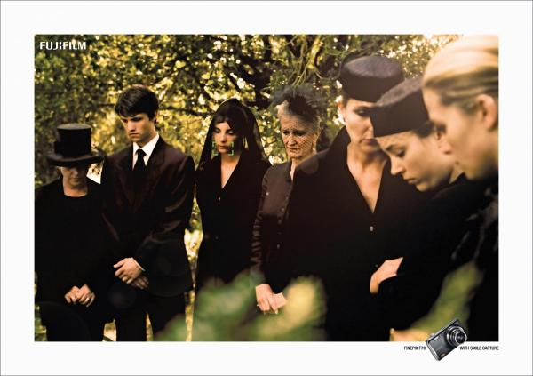
Vocabulary List: Birth, Marriage and Death

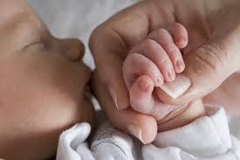

- wedding – весілля, одруження
- have a baby – мати (народжувати) дитину
- pregnant - вагітна
- groom - наречений
- cot – дитяча колиска
- nappy – підгузок, памперс
- funeral – поховання, похорон
- bouquet - букет
- reception – прийом гостей
- midwife - акушерка
- mourners – присутній на похороні, плакальник
- get divorced - розлучитися
- get engaged - заручитися
- wreath - вінок
- bury - ховати
- widow - вдова
- honeymoon – медовий місяць
- coffin – домовина, труна
- give birth – народжувати дитину
- commemorate (the baby’s birthday) – святкувати день народження дитини; увіковічнити пам’ять
***
- muffled - приглушений
- moaning - оплакування
- scribble – необережно писати
- put crepe bows – начепити траурні пов’язки
- dismantle – забирати, демонтувати

Funeral Blues

Stop all the clocks, cut off the telephone,
Prevent the dogs from barking with the juicy bone,
Silence the pianos and with muffled drum
Bring out the coffin, let the mourners come.

Let airplanes circle moarning overhead
Scribbling on the sky the message He Is Dead,
Put crepe bows round the white necks of the public doves,
Let the traffic policemen wear black cotton gloves.

He was my North, my South, my East and West,
My working week and my Sunday rest,
My noon, my midnight, my talk, my song;
I thought that love would last forever: I was wrong.

The stars are not wanted now; put out everyone;
Pack up the moon and dismantle the sun;
Pour away the ocean and sweep up the wood.
For nothing now can ever come to any good.

WH Auden (1907-1973)

